Бульки
Здесь нужна трубочка от сока и стакан с водой (наполненный до половины). Необходимо дуть в трубочку до появления "булек." Ребёнок не только получает представление о понятии газообразные вещества (это как раз те самые бульки от нашего дыхания), но и занимается дыхательной гимнастикой.

Пенное облако
В тарелочку или небольшой тазик налить воды и добавить шампунь или жидкое мыло, размешать. Взять трубочку от сока, опустить один конец в полученную смесь, а в другой дуть. Появляется очень красивое пенное облако.

Цветная вода
Берем акварельные краски, кисти, прозрачные стаканчики (количество по желанию). Наливаем в стаканчики воду и с помощью кисти добавляем туда краску одного цвета. Наблюдаем как меняется окраска в стакане. Предложите ребенку поэкспериментировать и смешать с водой не один цвет,а два или три.

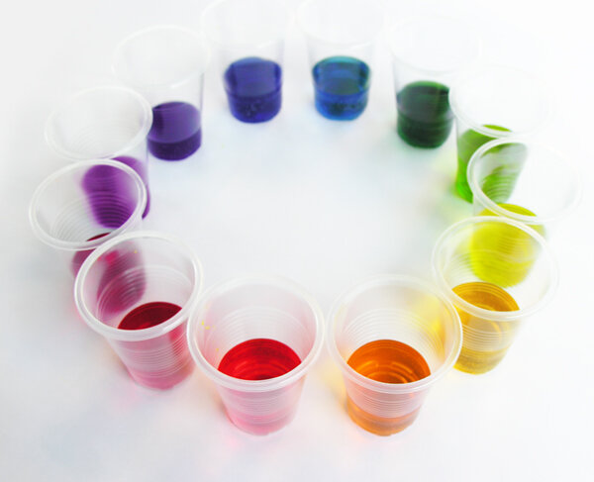

Тонет - не тонет
Очень хорошая игра -эксперимент для изучения свойства воды и различных предметов. Необходимо просто брать предметы из разных материалов (бумага, перо, палочка, ткань, деревяшка, вилка, камешек и т.д.) и бросать их в воду. Наблюдаем как ведут себя эти предметы и делаем выводы.
Растворяется или не растворяется
Попробовать добавить в стакан с водой разные жидкости ( молоко, сок,подсолнечное масло и др.), порошки (соль, сахар, кофе, песок и др.), твердые предметы (мыло, сахар рафинат, камешек и др.). Наблюдаем,делаем выводы о растворимости различных веществ в воде.
Сокровища пиратов
На дно тазика, ванны или бассейна положите различные предметы (камешки,бусинки,ракушки,пуговицы).Задание: достать со дна "сокровища пиратов" разными способами (руками, ногами, совочком, ситечком и др.).

Льдинки
Для этой игры понадобится заранее приготовленный лёд (по желанию добавить в воду краски и он получится цветным).
Посмотреть как лед тает на ладошке и снова превращается в воду. Опустить льдинки в воду и понаблюдать,что с ними происходит. Попытаться поймать их и посмотреть как они изменились.

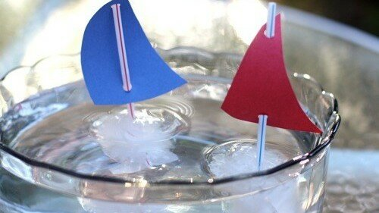

Выжми губку
Для этой игры понадобятся разноцветные губки для мытья посуды, а лучше ещё и разной формы и размерами. Ребенок мочит в воде губку, и отжимает в другую емкость, постепенно наполняя её.

Адрес
Краснодарский край,
г. Армавир,
Маркова 317

Контактный телефон
8 (861) 5-25-81
Эл. Почта
armavir.madou6@mail.ru

Интернет консультирование, обратная связь www.madou6.ru

Консультацию можно получить очно и дистанционно по телефону
8 (962) 764 – 95 - 96

Воспитатель
Баранова А.Ю.

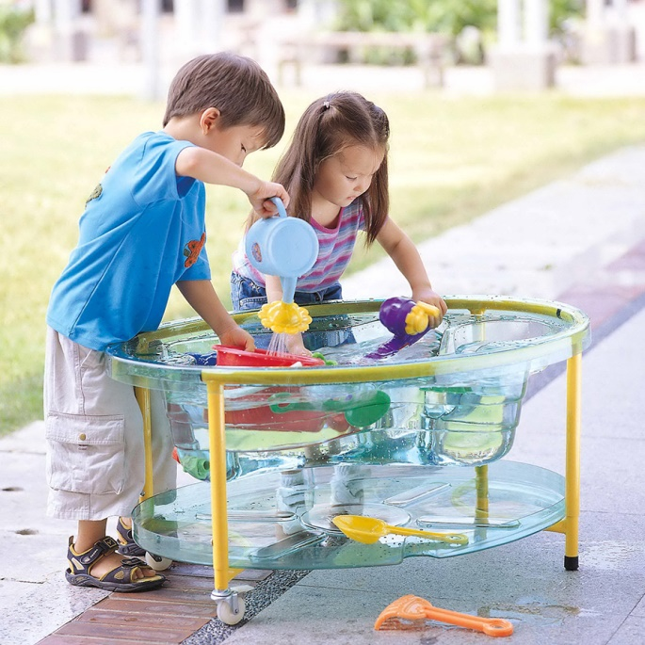

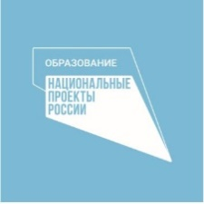Федеральный проект
«Поддержка семей, имеющих детей»
в рамках национального проекта
«Образование»

КОНСУЛЬТАЦИОННЫЙ ЦЕНТР «СЕМЬЯ»
МАДОУ №6 МО г. АРМАВИР

Консультация

Игры с водой на улице

Армавир 2020г.

